青少年软件编程（图形化）等级考试（3级）
2022年9月 满分100分
姓名：＿＿＿＿＿＿ 准考证号：＿＿＿＿＿＿＿＿ 得分：＿＿＿＿＿＿

一、单选题（共25题，共50分）
1．运行下列程序后，结果为120的是？（ ）
A．  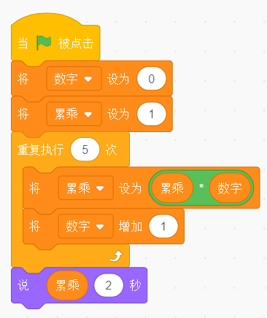 | B．  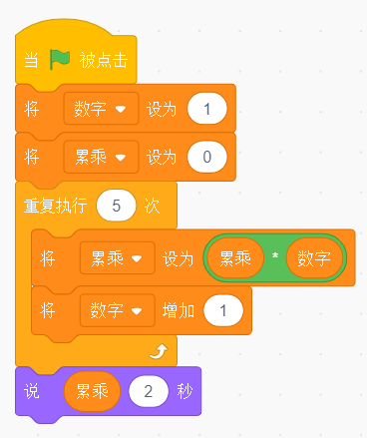
C．  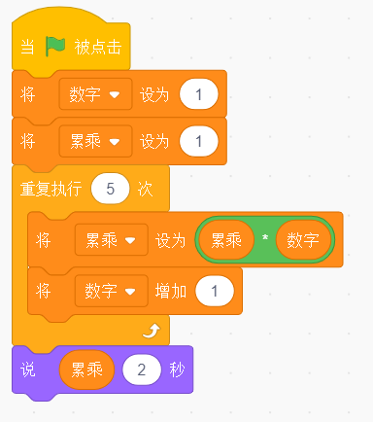 | D．  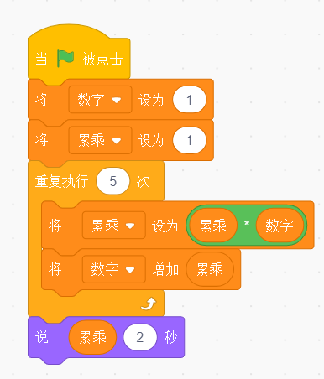

2．运行下列程序，最后说出的内容是？（ ）
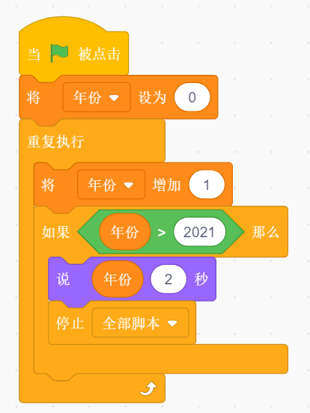
A．2020
B．2021
C．2022
D．2023

3．运行下列程序，最后角色面向的方向是？（ ）
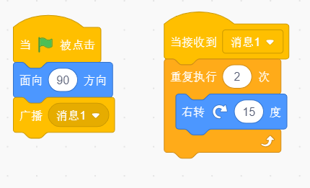
A．90
B．100
C．110
D．120

4．投壶是古代六艺之一，小明手中有10支箭，投进壶内加一分，没有投进不得分。运行下列程序，说法正确的是？（ ）
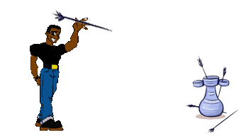
A．  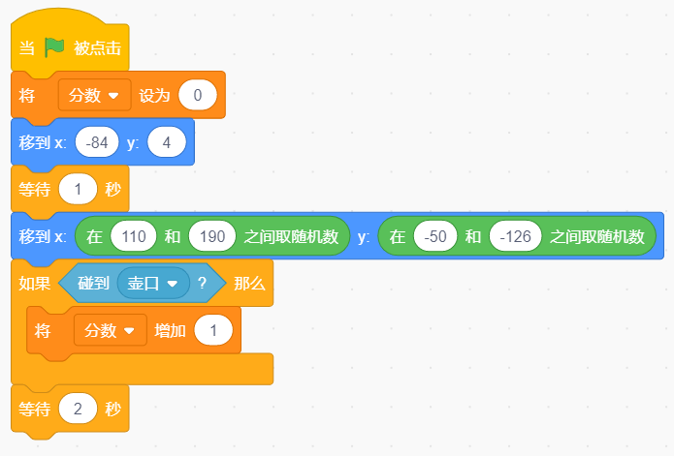 | B．  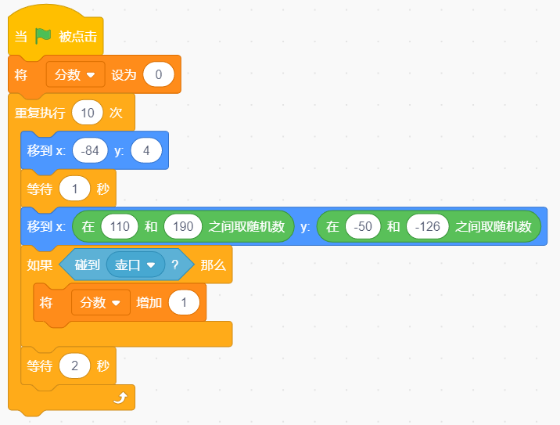
C．  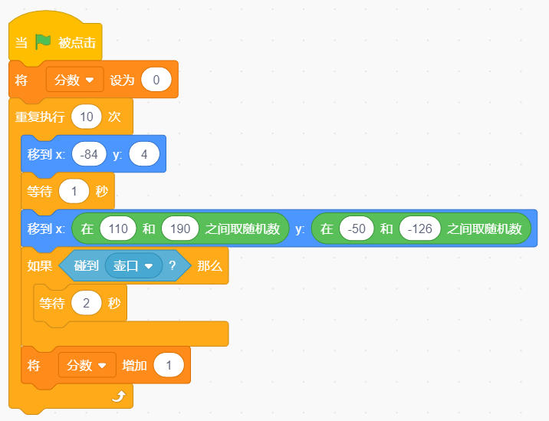 | D．  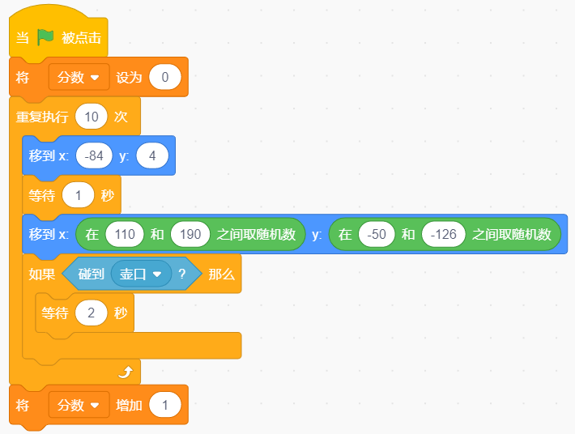

5．将画笔粗细设为5，绘制一个边长为20的红色正十二边形，补充下列程序，正确的是？（ ）
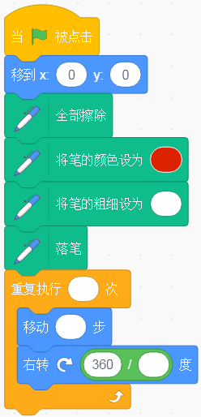
A．5 12 30 12
B．5 20 20 30
C．5 12 20 12
D．3 12 20 12

6．向包含自身在内的全部角色发送一个消息“现在开始报数”，等到全部接收消息的代码运行完后才继续向下执行，应该用哪个指令模块实现？（ ）
A．  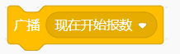 | B．  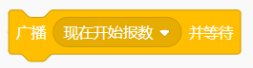
C．   | D．  

7．企鹅的程序如下所示，运行下列程序，舞台上显示？（ ）
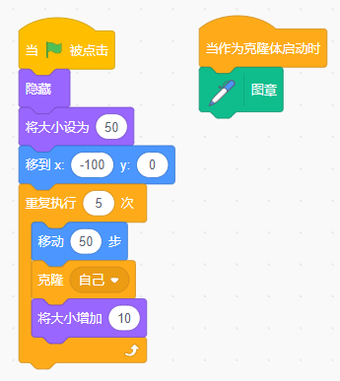
A．   | B．  
C．   | D．  

8．关于克隆的说法，正确的是？（ ）
A．克隆体和图章一样，都可以产生多个角色，对这些角色都可以进行编程
B．克隆体会执行“当绿旗被点击”下面的所有程序
C．克隆体无个数限制
D．克隆体可以再次被克隆

9．已知A=20，B=50，C=50，D=100，说法错误的是？（ ）
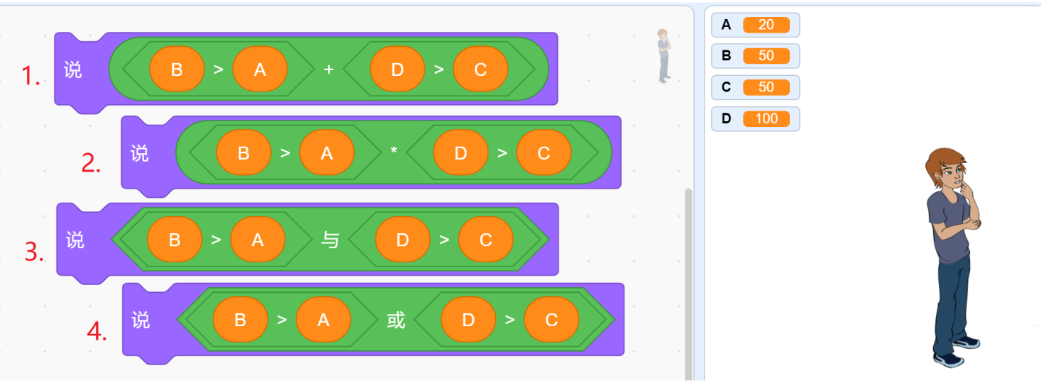
A．运行程序1，角色会说2
B．运行程序2，角色会说1
C．运行程序3，角色会说true
D．运行程序4，角色会说false

10．10个男同学和5个女同学在食堂排成一列取餐，最多可能有多少个男同学前后都是女同学？（ ）
A．2
B．4
C．6
D．8

11．运行下列程序，角色的坐标不可能是？（ ）
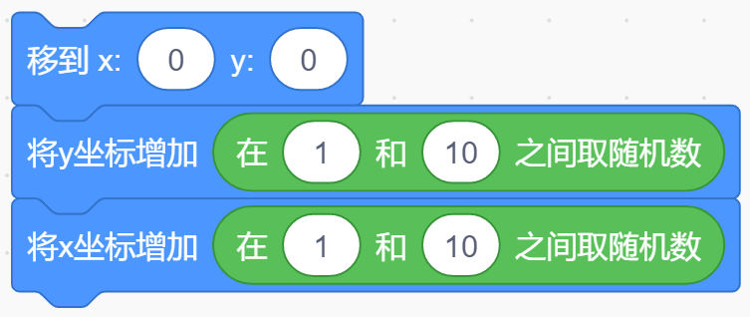
A．（4，10）
B．（0，11）
C．（3，9）
D．（8，10）

12．运行下列程序，说法正确的是？（ ）
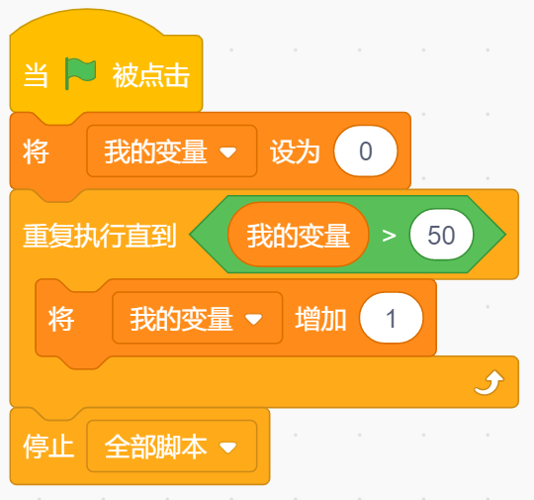
A．程序结束时变量值大于50
B．程序结束时变量值等于50
C．程序结束时变量值小于50
D．变量值始终为0

13．下列是模拟电饭锅的程序，运行程序后，想看到角色说：“已取消！”应该如何按键（
注意：不可以按住按键不放，也不能出现两个按键同时被按下的情况 ）？（ ）
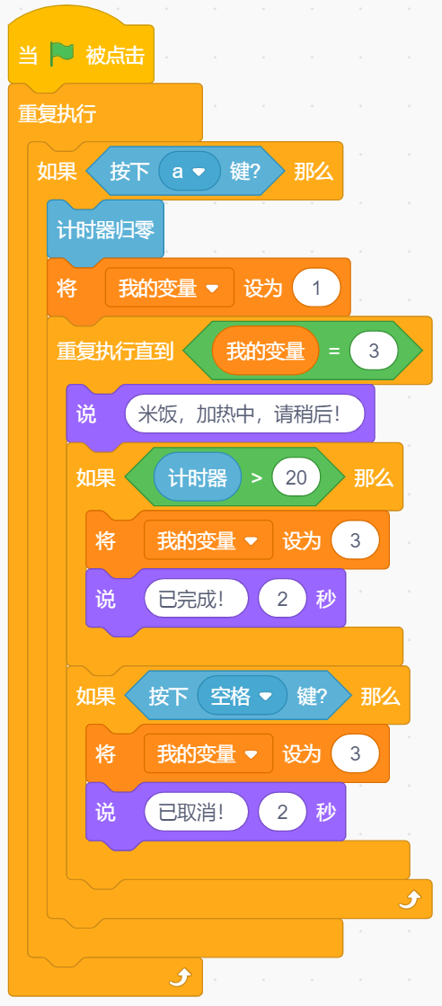
A．先按下a键，在20秒内按下空格键
B．点击绿旗后，直接按空格键，其他键都不按
C．先按下a键，然后等待1分钟，再按下空格键
D．先按下空格键，然后立刻按下a键

14．角色隐藏后，运行如下程序，依次按下：↑、↑、→、↓、→、↓、↓、←，绘制的图案是？（ ）
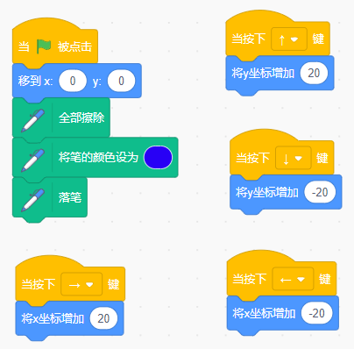
A．  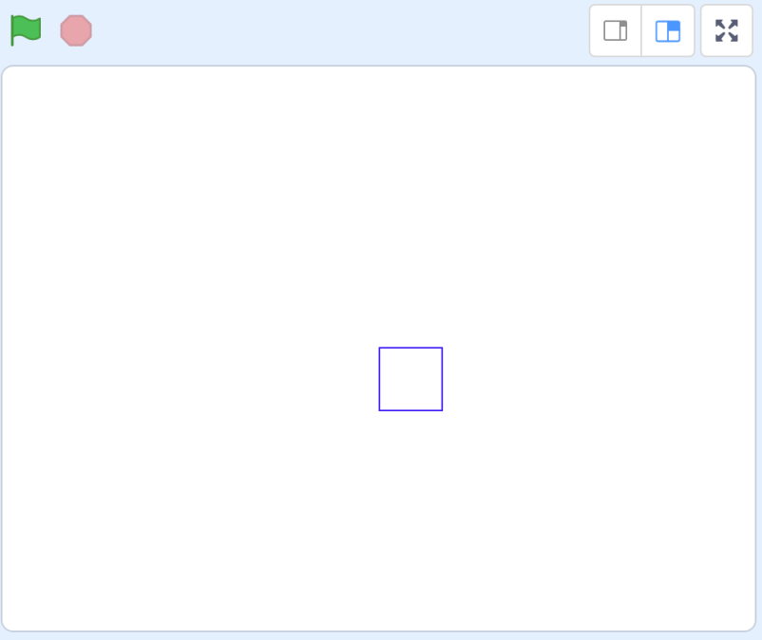 | B．  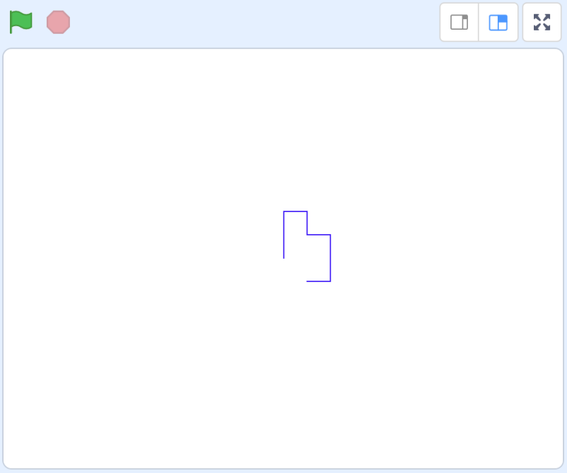
C．  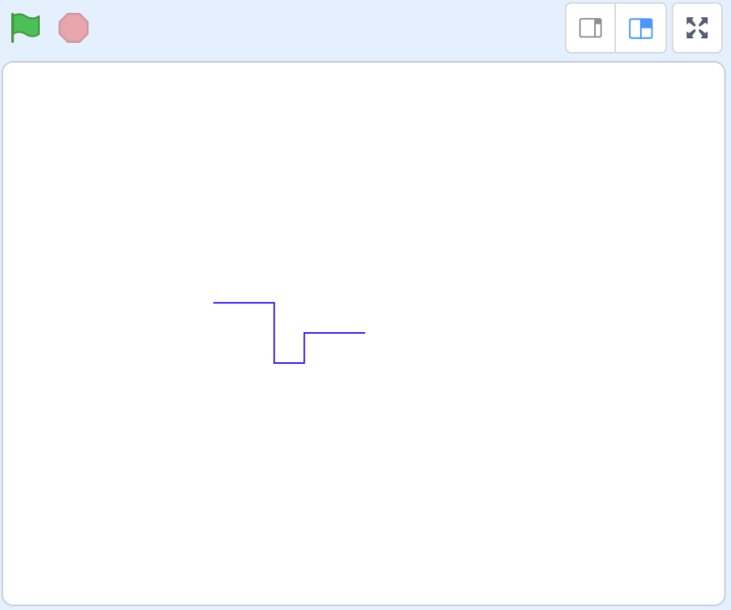 | D．  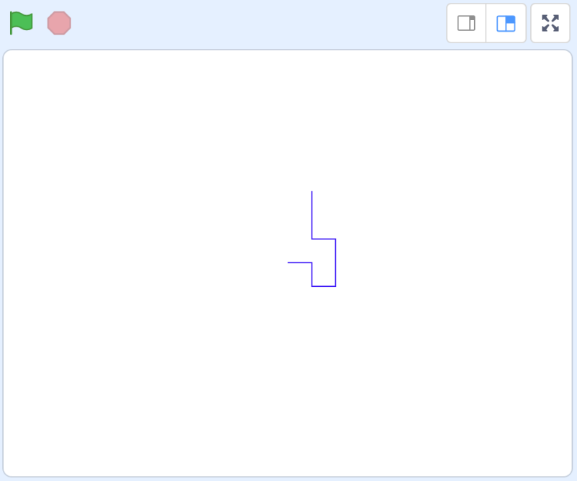

15．角色隐藏后，要画出下图所示的图样，程序空白处应该填写？（ ）
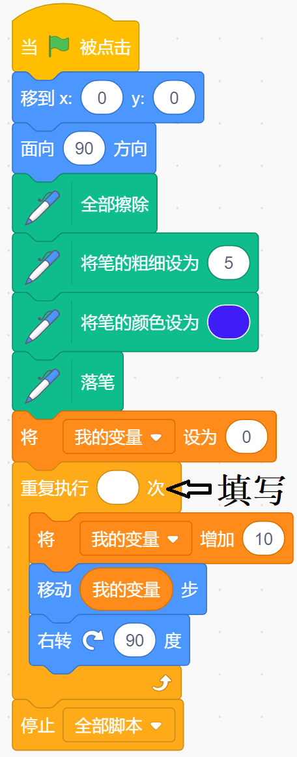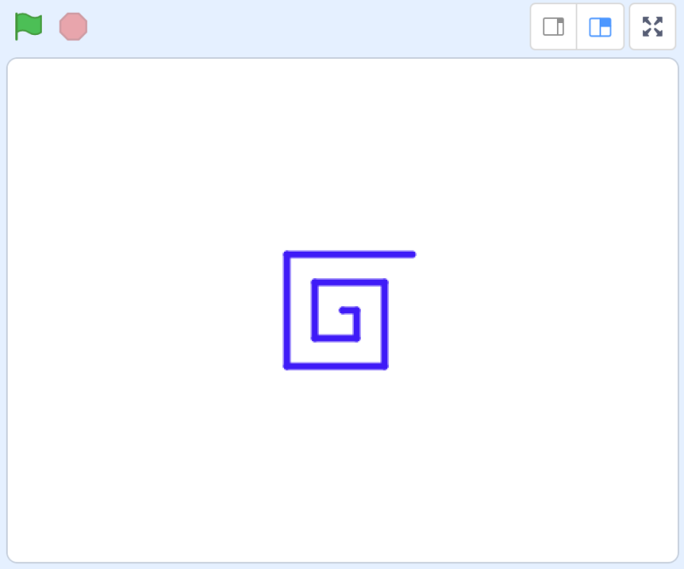
A．7
B．8
C．9
D．10

16．要画出下图所示的图案，下列程序中缺少的三个积木不包括？（ ）
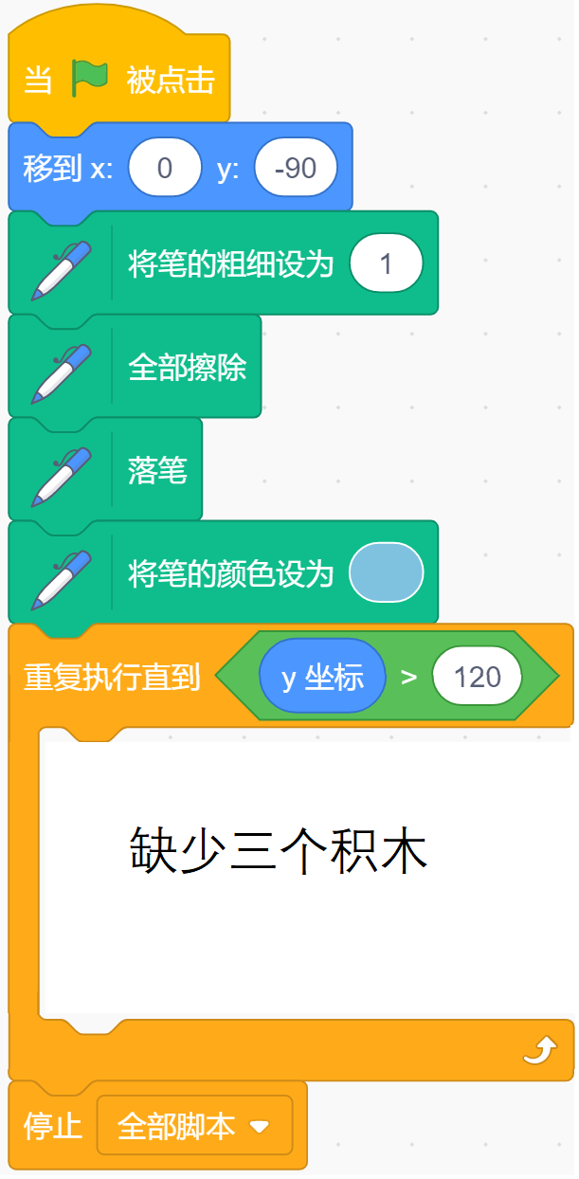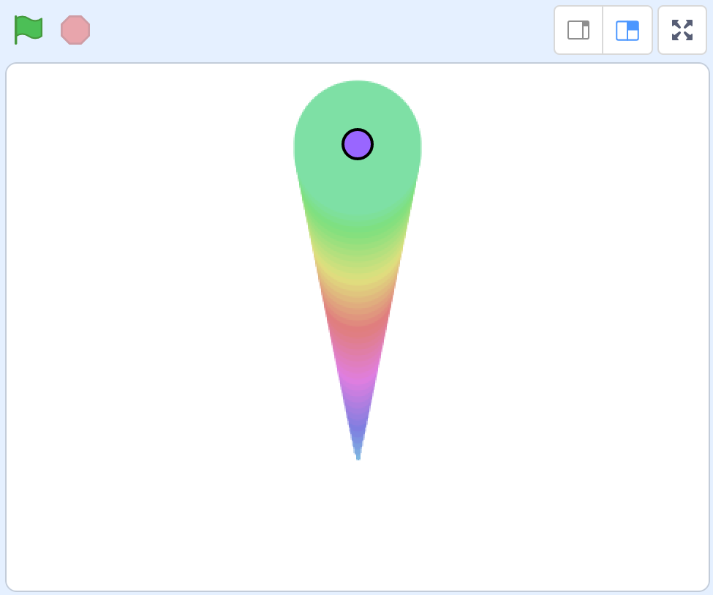
A．  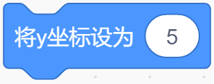 | B．  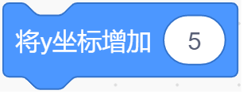
C．   | D．  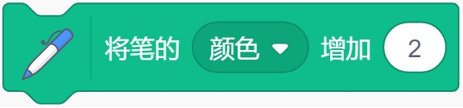

17．下列程序运行结束后，说法错误的是？（ ）
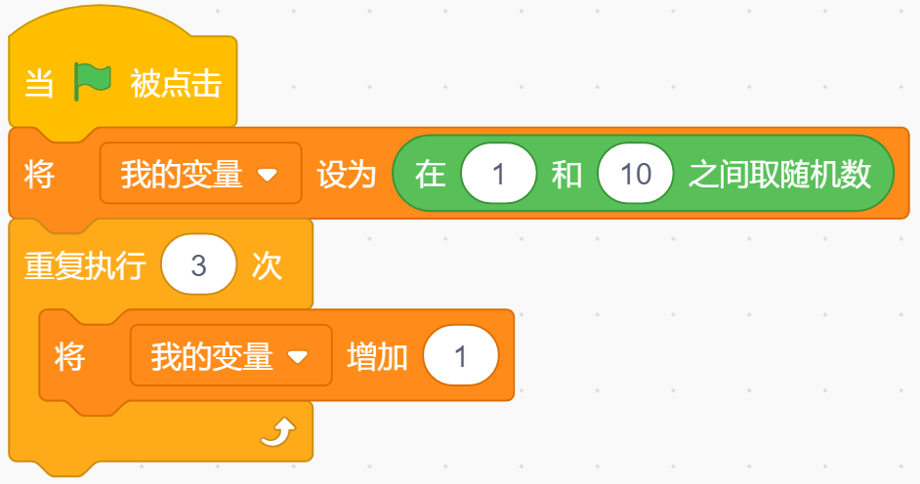
A．“我的变量”的值可能为3
B．“我的变量”的值可能为13
C．“我的变量”的值可能为4
D．“我的变量”的值可能为10

18．程序如下图所示，当输入100时，哪个角色会说“你好”？（ ）
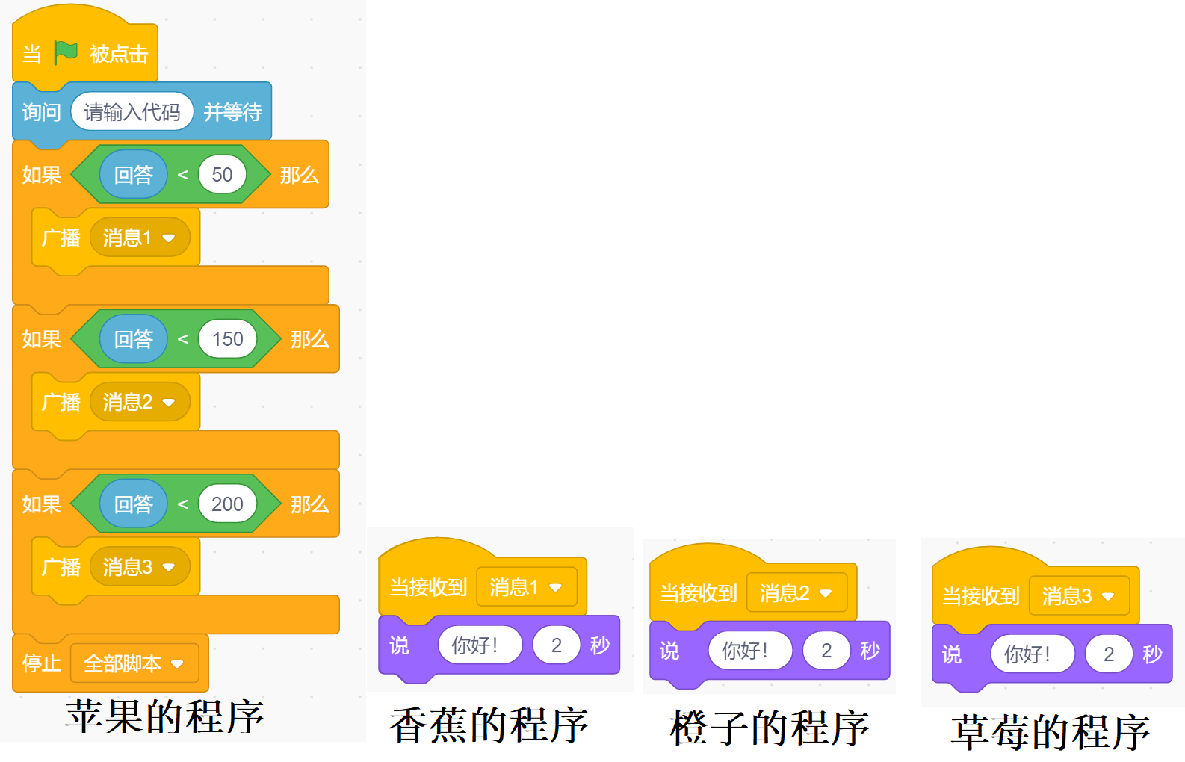
A．香蕉和草莓
B．苹果和橙子
C．香蕉和橙子
D．橙子和草莓

19．班里开新年联欢会，要抽取10个幸运奖。小罗同学编写了程序如下图所示，用来随机选出这10个幸运的同学。班里一共30人，学号为1~30，下列说法正确的是？（ ）
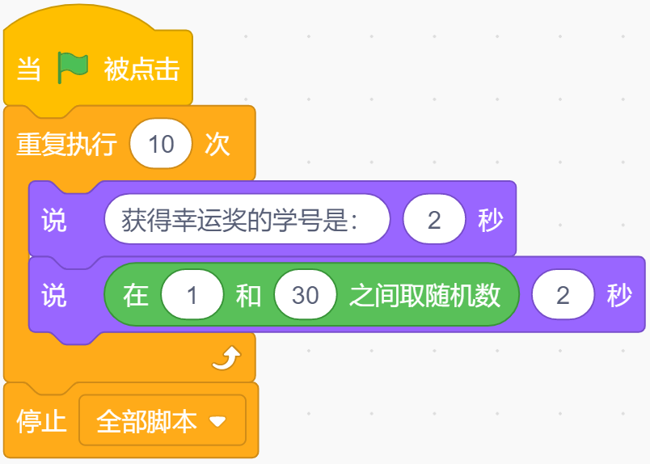
A．可能会抽取出重复的学号
B．学号为1号的同学，一定无法被抽取到
C．学号为30号的同学，一定无法被抽取到
D．程序运行后，只抽取出一个学号就停止了

20．如下图所示程序，如果程序运行结束后，“我的变量”的值为20，在位置1处应该填写的数字是？（ ）
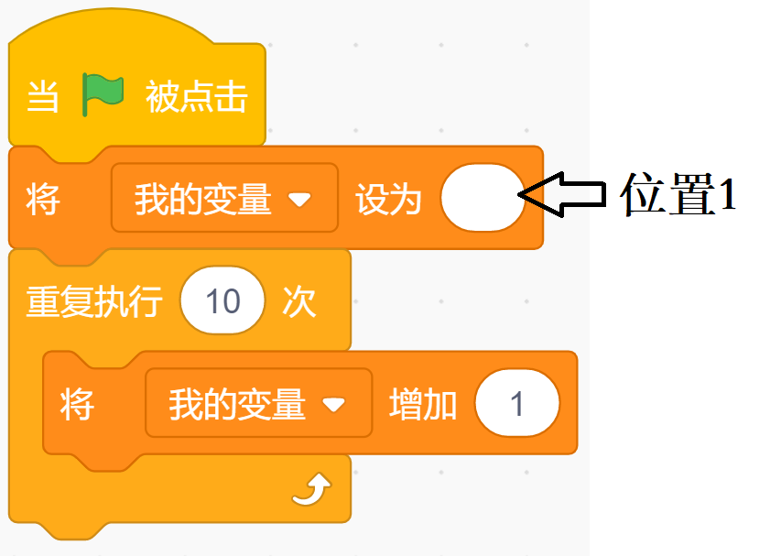
A．7
B．8
C．9
D．10

21．运行下列程序，说法错误的是？（ ）
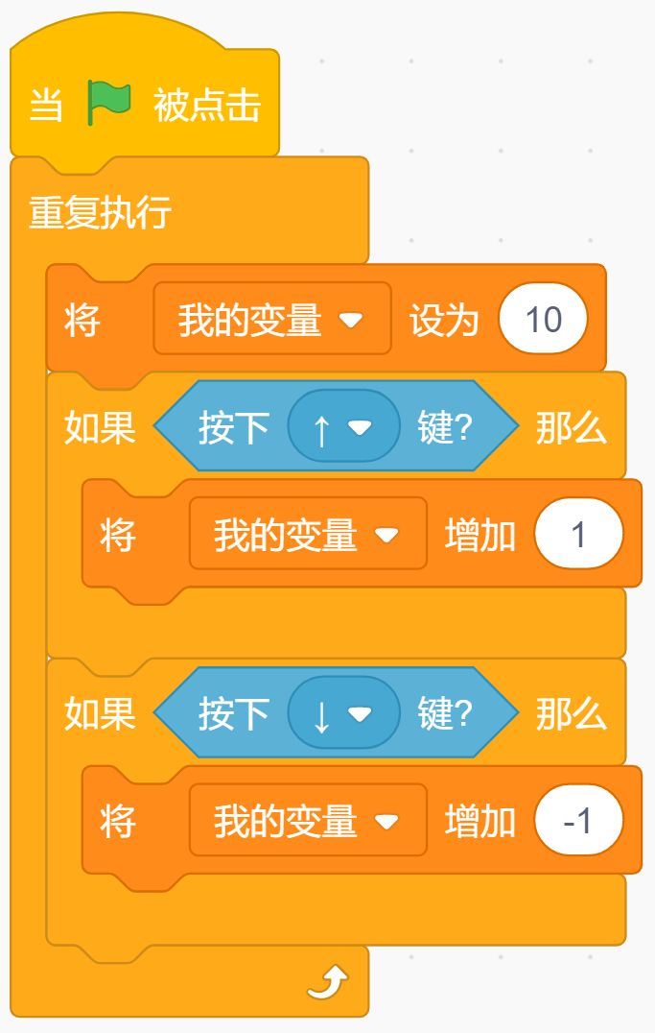
A．运行程序时，按下“向上”键一次，在按下的瞬间变量加1，然后变量时很快变量值变回10
B．运行程序时，按下“向下”键一次，在按下的瞬间变量减1，然后变量时很快变量值变回10
C．只要按住“向上”键不松手，变量可以一直加到100
D．按住“向上”键不松手，变量能增加，但无法增加到100

22．运行下列程序，说法正确的是？（ ）
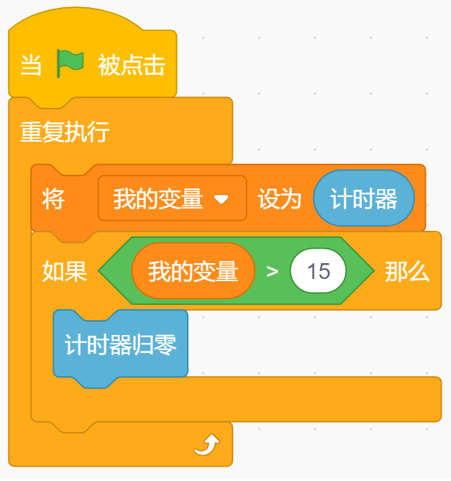
A．“我的变量”不会变化
B．计时器的值会一直增加下去（远大于15），但“我的变量”的值会在大于15时，从0开始重新增加
C．“我的变量”会一直增加下去（远大于15），但计时器会在“我的变量”大于15时归零
D．“我的变量”和计时器一起增加，当“我的变量”大于15时，计时器会归零，“我的变量”会随着计时器重新开始增加

23．运行下列程序，舞台上会显示的小猫的只数是？（ ）
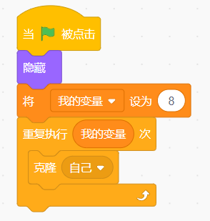
A．0
B．1
C．2
D．8

24．阳光农场新建一座温室大棚，室内耕地面积335平方米，需预留出20平方米的管理用地，其余耕地全部栽种辣椒，每平方米的辣椒产量约5千克，按每千克辣椒2元计算，下列哪个选项能够计算出总收入？（ ）
A．  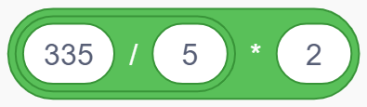 | B．  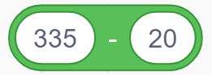
C．  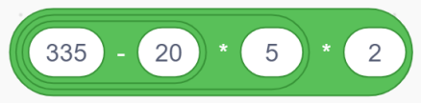 | D．  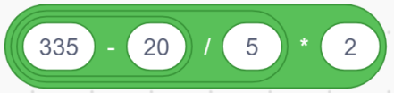

25．总分为100分的数学试卷，得分90及以上为优秀，低于60分为不及格，其余成绩为良好，输入的成绩不会超过100，要实现此功能①处应填入？（ ）
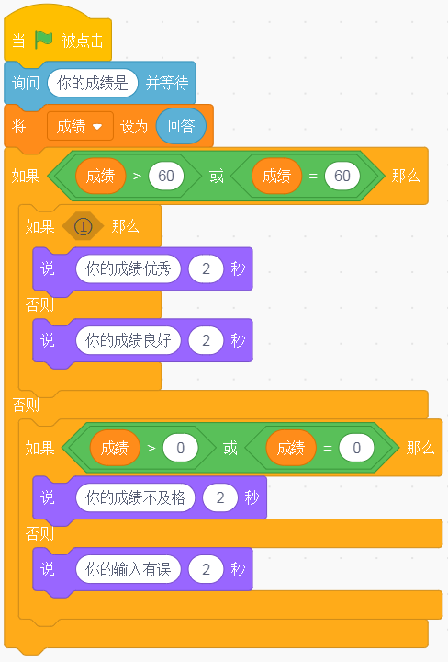
A．  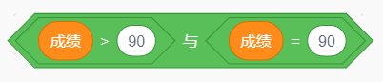 | B．  
C．   | D．  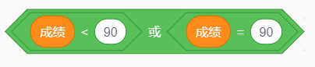

二、判断题（共10题，共20分）
26．运行下列程序，变量“克隆计数 ”的值可能大于500。（ ）
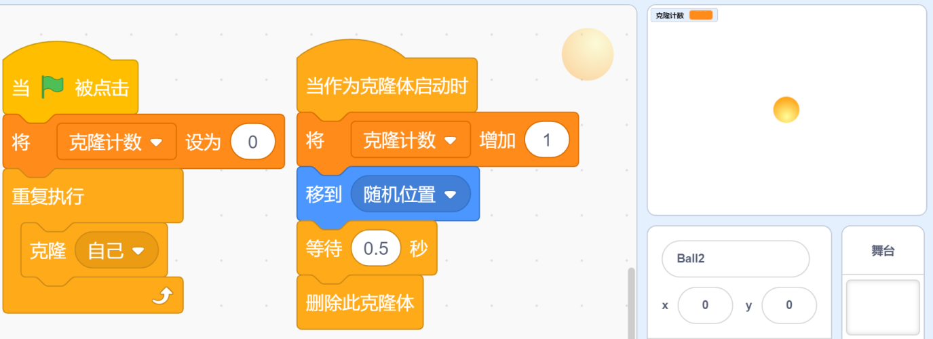

27．运行下列程序，角色说“和是5050”。（ ）
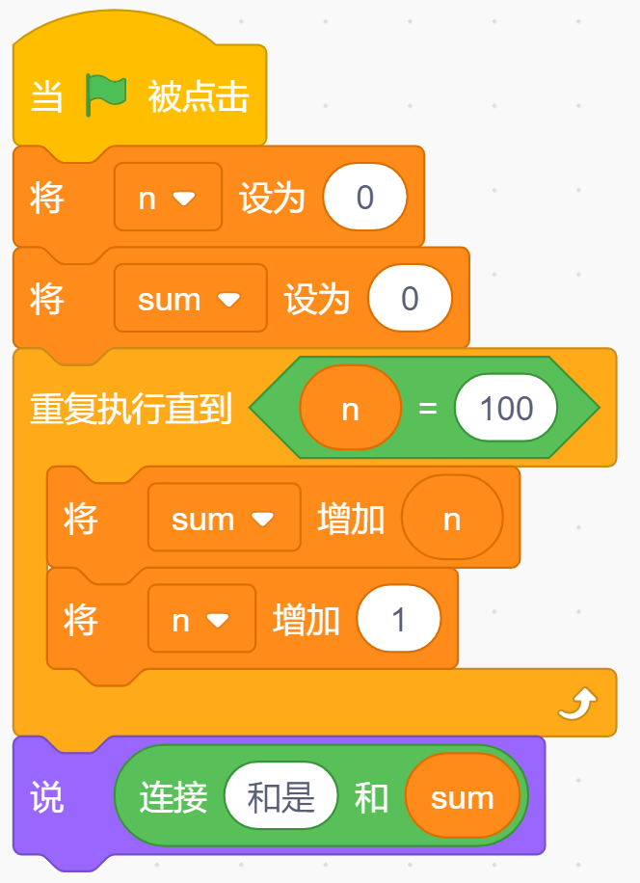

28．程序如下图所示，如果想让角色说数字“8”，重复执行次数处应该填写3。（ ）
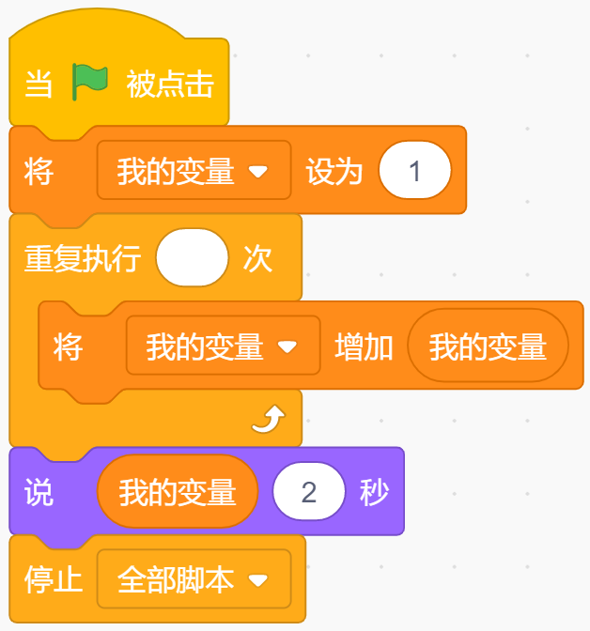

29．小球程序如下图所示，运行程序后，连续按下2次空格键，最多能看到10个小球。（ ）
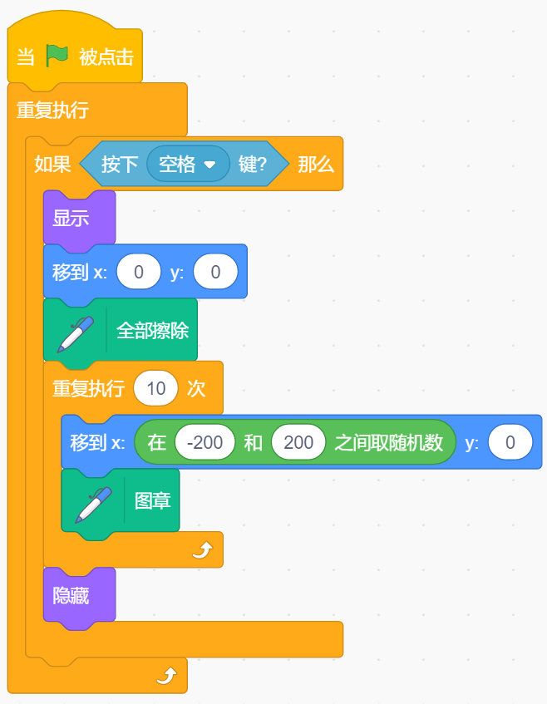

30．运行下列程序，角色会在舞台上画出一条黑色线段。（ ）
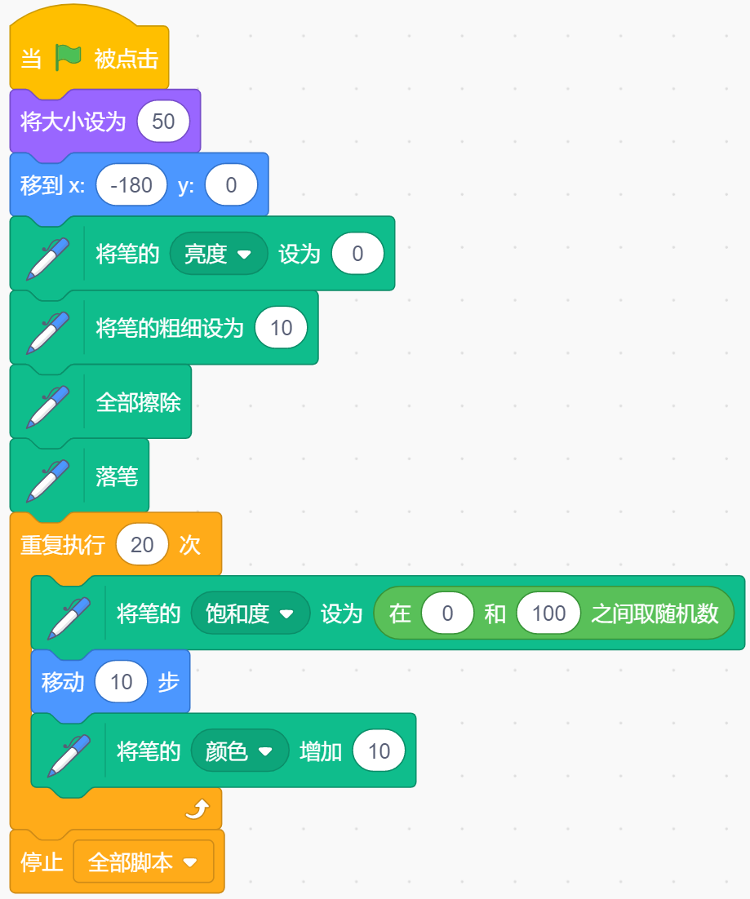

31．小球1和小球2的程序如下图所示，点击绿旗后小球1和小球2会交替滑行到随机位置，即一个滑动完，另一个再滑动。（ ）
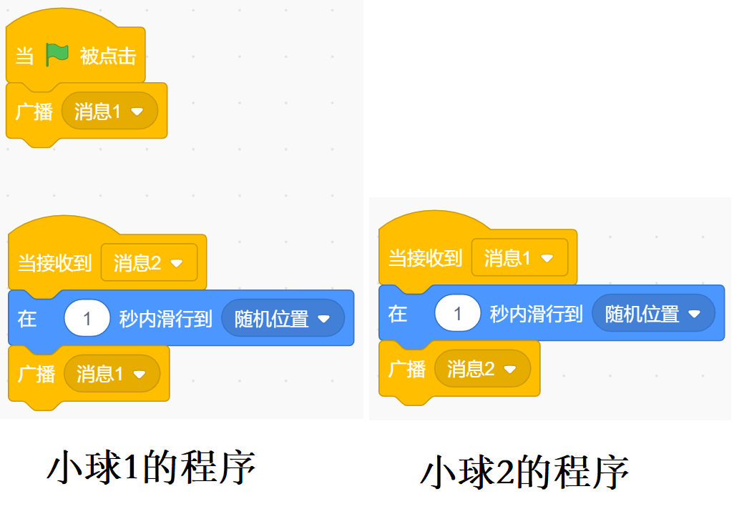

32．下列积木的值可能为5.5。（ ）
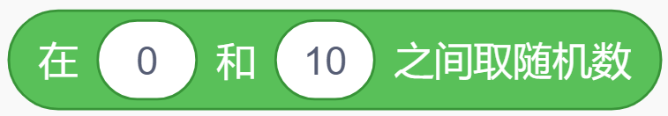

33．两个角色小猫和小狗，给小猫创建一个仅适用于当前角色的变量“奔跑速度”，给小狗也创建一个仅适用于当前角色的变量“奔跑速度”，小猫和小狗程序如下图所示，点击绿旗，按下两次空格键，小猫和小狗的奔跑速度都变为7。（ ）
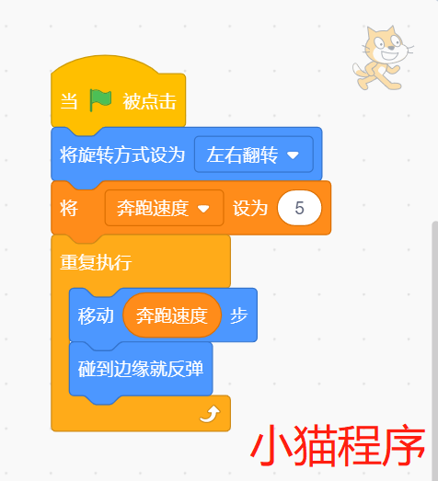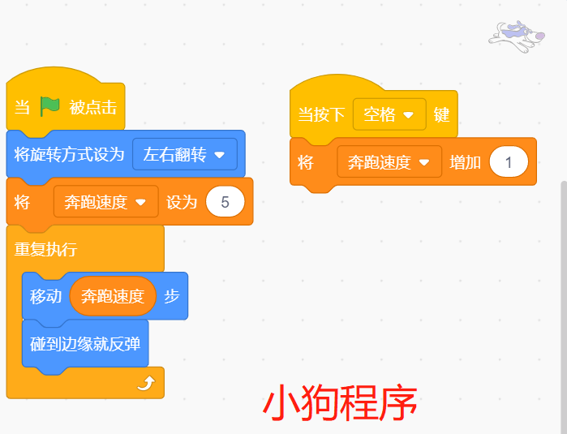

34．滑杆模式下的变量，其变化范围只能是0到100。（ ）
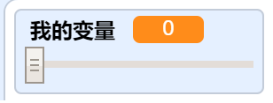

35．将画笔初始粗细设定为20，再将画笔的粗细增加-5，画笔会变粗。（ ）

三、编程题（共3题，共30分）
36．加法出题器
编写程序出10道40以内的加法题，两个加数为20以内的正整数，程序最后提示回答正确的数量。
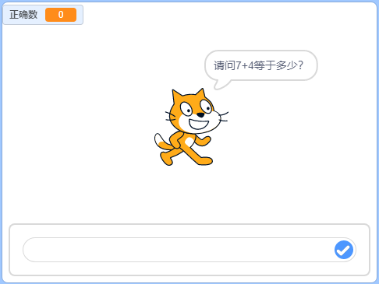
1. 准备工作
（1）默认小猫角色，默认白色背景。
2. 功能实现
（1）点击绿旗后，角色小猫提问：“请问XX+XX等于多少？”，
注意：两个加数为1-20范围内的随机整数；
（2）输入答案；
（3）如果回答正确，小猫说“正确”，正确数增加1，否则小猫说“错误”；
（4）10题后，小猫说“共答对XX题”。

37．绘制图形
1. 准备工作
（1）默认小猫角色；
（2）默认白色背景。
2. 功能实现
（1）绘制如下所示图形；
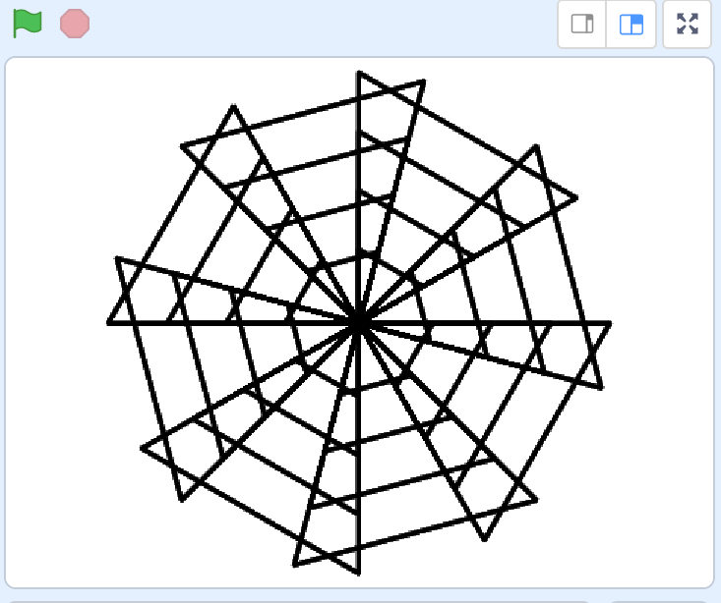
（2）画笔颜色为黑色，画笔粗细为3；
（3）图形是由四个等间距的正三角形旋转而成；
（4）图形的边长自行设定，不超出舞台即可。

38．躲避游戏
1. 准备工作
（1）保留默认小猫角色，绘制两个角色：玩家（蓝色的小正方形），敌人（红色圆点），大小适中；
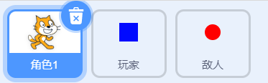
（2）默认白色背景。
2. 功能实现
（1）程序开始，玩家和敌人隐藏，小猫说“游戏开始”2秒，广播消息“开始”，小猫隐藏；
（2）玩家接收到开始后，显示出来，跟随鼠标移动；
（3）敌人每隔随机时间（0.5秒到3秒取随机数）克隆一次，克隆体随机出现在舞台四个角中的一个，始终面向着玩家移动；
（4）敌人碰到玩家，游戏结束。
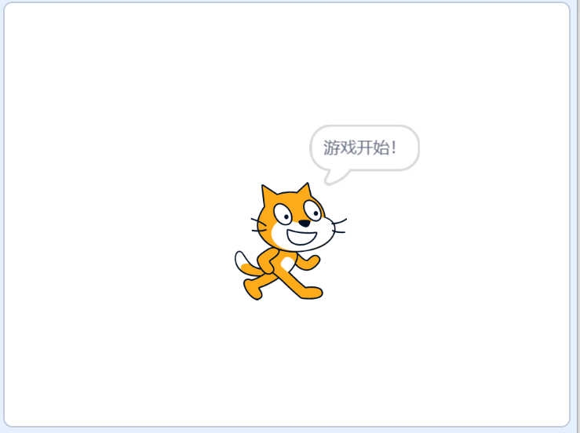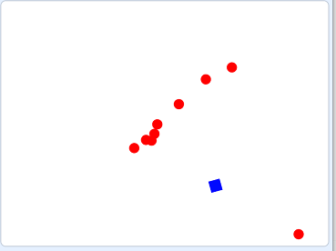

参考答案
一、单选题（共25题，共50分）
1．C | 2．C | 3．D | 4．B | 5．C
6．B | 7．A | 8．D | 9．D | 10．B
11．B | 12．A | 13．A | 14．B | 15．C
16．A | 17．A | 18．D | 19．A | 20．D
21．C | 22．D | 23．A | 24．C | 25．C

二、判断题（共10题，共20分）
26．正确 | 27．错误 | 28．正确 | 29．正确 | 30．正确
31．正确 | 32．错误 | 33．错误 | 34．错误 | 35．错误

三、编程题（共3题，共30分）
36．评分标准：
（1）询问“请问XX+XX等于多少？”；（2分）
（2）两个加数赋值时，随机数取值范围在1-20；（2分）
（3）正确进行条件判断；（2分）
（4）总重复次数为10次；（2分）
（5）能在最后说出“共答对XX道题”。（2分）
37．评分标准：
（1）画笔颜色为黑色（1分），画笔粗细为3（1分）；
（2）能绘制出一个三角形；（2分）（3）能绘制出一圈8个三角形或者四个等间距的三角形；（3分）（4）能绘制出完整的图形并且未超出舞台。（3分）
38．评分标准：
（1）能够绘制玩家和敌人；（1分）（2）小猫说完“游戏开始后”，发送广播，小猫隐藏；（1分）（3）敌人和玩家隐藏，收到消息后显示；（1分）（4）玩家跟随鼠标移动，使用面向鼠标移动或者移到鼠标都得分；（1分）（5）克隆体每隔随机时间克隆一次；（1分）（6）克隆体能随机出现在舞台四个角；（2分）（7）克隆体面向玩家移动；（1分）（8）克隆体碰到玩家，停止全部脚本。（2分）

